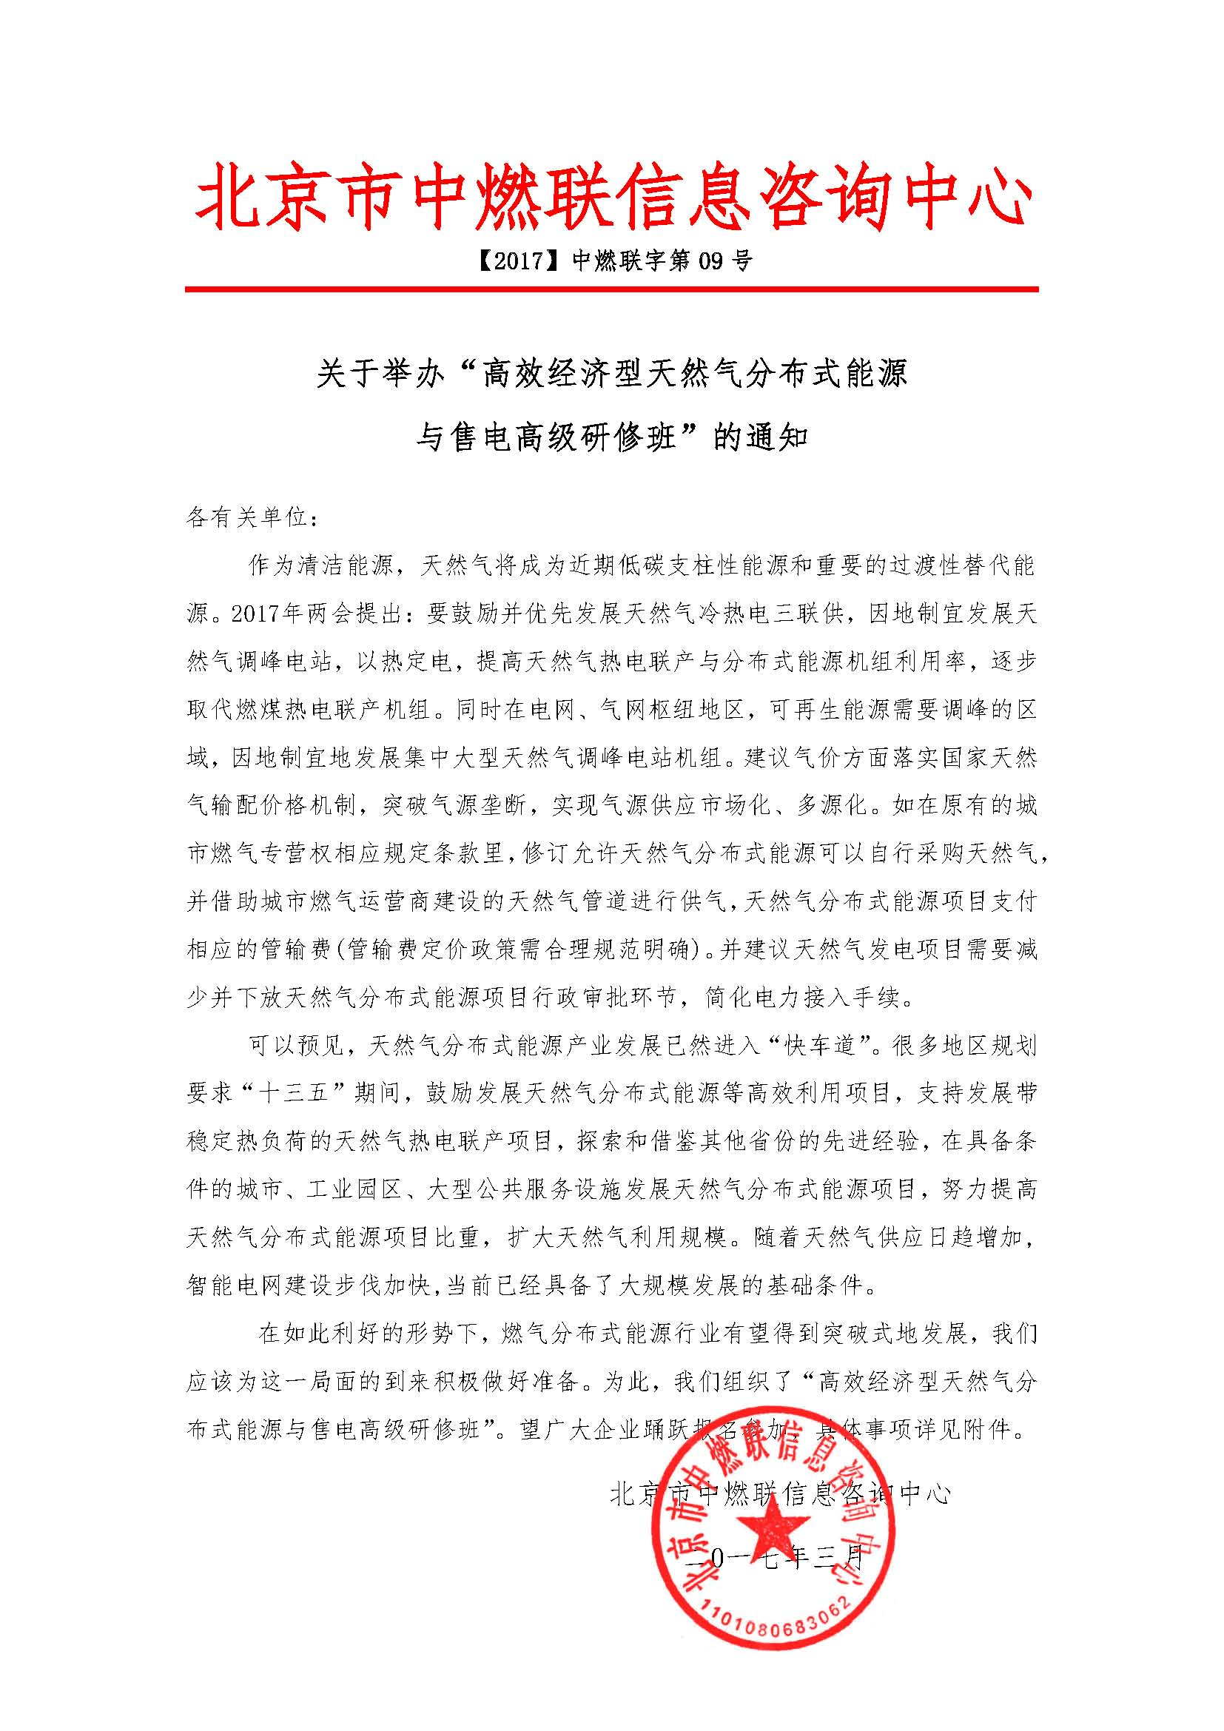
附件：
一、培训主旨：
本培训旨在为天然气分布式能源项目设计、施工、监理、评价及国家相应政策等环节发挥重要作用，同时使各级管理人员，了解天然气分布式能源系统规划和设计基本特点及市场开发关键因素，最终有效地促进以天然气为主体的分布式能源得以迅猛发展，改善日益严峻的生态环境，满足对分布式能源系统的项目开发和工程实施要求。
二、组织结构：
主办单位：北京市中燃联信息咨询中心
协办单位：上海虹铂环保科技有限公司
支持单位：中国天然气行业联合会、天然气（煤层气）与管道网、中国天然气设备网
三、培训内容：
1、燃气分布式供能系统构建：
--建设燃气分布式供能系统的战略意义
--区域燃气分布式供能系统的规划及负荷分析、可行性研究评估
--根据负荷特性的燃气分布式供能系统组成
--根据负荷特性的燃气分布式供能系统相关设备配置（包括水/冰储能系统使用）
--利用热泵系统提高其他能源形式的可资利用条件（太阳能、地源热泵、原生污水源热能、烟气余热能的深度利用、空气压缩余热能利用等）
--天然气分布式供能系统后评价方法
--用成本、销售价格及敏感性分析各系统组成的赢利模式
2、案列分析（项目建设过程、运行经济性及改进完善过程等）：
--上海浦东机场能源中心案例介绍
--上海虹桥商务核心区能源站案例介紹
--上海大众汽车工厂燃气轮机（煤改气）供能项目介紹
--上海世博前滩能源中心项目介紹
--江水源空调系统项目介紹
--其他天然气分布式能源项目的运营状况介绍
3、项目评估及投资风险：
--如何判断项目的可行性
--项目风险评估和尽职调研办法
--投资方如何降低项目投资风险
4、天然气分布式能源项目PPP、BOT、BT、TOT、TBT五大投融资模式解解读：
--项目PPP、BOT、BT、TOT、TBT投资建设模式的特点及分析
--项目PPP、BOT、BT、TOT、TBT投资建设模式的运作模式及风险控制
--项目PPP、BOT、BT、TOT、TBT投资建设模式的关注要点及利益分享
5、燃气分布式能源工程的建设：
--燃气分布式供能系统规程标准讲解
--燃气分布式能源工程建设特点分析
--燃气分布式能源建设工程组织及质量控制
6、电改环境下基于分布式能源的综合能源服务模式：
--燃气分布式能源系统商业模式
--燃气分布式能源系统运行管理要点
--多种能源形式互相耦合的智慧能源网络
--智能微网系统组成及特点
--新电改形势及能源互联网趋势分析
7、金融手段助力“多能互补”模式发展：
--多能互补的发展思路和价值
--多能互补集成：融合、优化、智慧、创新、服务
--燃气分布式能源对应的投融资方式分析
--燃气分布式能源是售电市场的重要主体
--微电网-天然气分布式能源智能化的管理
--燃气分布式能源的契机：从售电到综合能源服务
8、考察项目：F级、H级燃气轮机项目、虹桥商务区能源中心项目、微燃机冷热电联供（商务楼）项目、微燃机冷热电联供（医院）项目
四、参加人员：
1.能源、新能源、燃气企业等相关应用单位的管理人员、技术负责人及相关工程技术人员；
2. 天然气分布式能源勘察设计、承包和工程施工单位代表；
3. 提供解决方案、项目咨询及相关服务的企业与机构人员；
4. 天然气分布式能源及其它相关电力设备制造企业，为天然气分布式能源开发利用等提供技术设备的各类厂商；
5. 专注于能源和电力领域的金融证券、风险投资机构代表；
6.从事分布式能源相关投资、设计、制造、建设、生产、运行、科研、咨询、管理的企业代表。
7. 主办及支持单位的会员单位代表等。
五、培训时间、地点、费用：
培训时间：2017年5月21-27日（21日报到）；培训地点：上海市；培训费用：5900元/人(含会务、教材、场地、专家、午餐、考察等费用)住宿统一安排，费用自理；我们在收到报名回执表后，于开课前五天发放报到通知，详告具体地点、乘车路线、食宿及日程安排等有关事项。
六、其他培训安排：
《城镇燃气计量及供销差管理培训》 时间：4月18-21日 地点：西安
《燃气行业营销与市场拓展技能高效特训班》时间：5月12-14日 地点：北京
《城镇燃气企业投资人、董事长及总经理战略研修班》时间：7月15日 地点：上海

高效经济型天然气分布式能源与售电高级研修班报名回执表
单 位
通讯地址
联 系 人 |  |  |  | 所属部门 |  |  | 职务
联系电话 |  |  |  | 传真 |  |  | 手机
邮 箱 |  |  |  |  |  |  | 邮编
参加人员：
姓名 | 部门 | 职务 | 微信号、QQ | 联系电话（手机） |  | 邮箱 |  |  | 住宿要求
 |  |  |  |  |  |  |  |  | 单住□、合住□
 |  |  |  |  |  |  |  |  | 单住□、合住□
 |  |  |  |  |  |  |  |  | 单住□、合住□
 |  |  |  |  |  |  |  |  | 单住□、合住□
 |  |  |  |  |  |  |  |  | 单住□、合住□
 |  |  |  |  |  |  |  |  | 单住□、合住□
开发票单位名称：
开发票项目：培训费（ ）会议费（ ）会务费（ ）
赞助： 是 演讲： 是 （具体事宜请与组委会秘书处联系）
收款账号：  户 名：北京市中燃联信息咨询中心  开户行：中国银行北京丰台东大街支行  账 号：3220 6400 9805 |  |  |  |  |  | 报名单位（公章）：  负责人签字：  日期：
组委会秘书处：
贾主任：13683043745(致电享优惠)
电话：010-57734050 微信号：jiayinhua309 Email ：1483729027@qq.com
分布式能源行业交流QQ群：480010975

